[Tisková zpráva]

Richard Saul Wurman: zakladatel TED.com na Sutnarce

Místo konání: Fakulta designu a umění Ladislava Sutnara, Univerzitní 28, Plzeň
Termín: 11. 6. 2018, ve 13 hodin
Výstavu pořádá: Fakulta designu a umění Ladislava Sutnara ZČU v Plzni
Účast nutno nahlásit: lopatrna@fdu.zcu.cz
VSTUP VOLNÝ

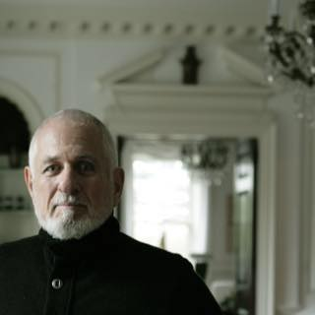
Plzeň, 31. 5. 2018 – Fakulta designu a umění Ladislava Sutnara bude hostit Richarda Saula Wurmana, průkopníka tzv. „informační architektury“. Člověka schopného mimořádně hlubokého teoretického uvažování, ale současně také praktického tvůrce vizuálních systémů a grafického designu. Člověka, jemuž naslouchali např. Steve Jobs a Bill Gates. Člověka, který založil mimořádně populární konference TED, z nichž vznikly nezávislé mezinárodní odnože TEDx. Richard Saul Wurman ale není mystickým a nedostupným guru. Je naopak vynikajícím, pohotovým a vtipným debatérem a vypravěčem. Oslňuje jak odbornou veřejnost, tak studenty, kteří teprve překračují práh oborového poznání. V době internetu se o tom můžete snadno přesvědčit (např. https://www.youtube.com/watch?v=ec-ENp5P0A0).

Richard Saul Wurman vystudoval architekturu na University of Pennsylvania a absolvoval v roce 1959. Již ve své první knize, vydané v roce 1962, odhalil svoji celoživotní vášeň: učinit informace srozumitelné sobě i ostatním. Od té doby napsal, graficky upravil a vydal přes 90 knih, v nichž se zabýval mnoha rozličnými tématy. Mezi nimi zaujímá důležité místo publikace Information Architects. V ní se autor zabývá mechanismy, jimiž svět reaguje na narůstající informační superdálnice. Struktura a design zprostředkovávaných dat se stávají stále důležitějšími. Kniha ukazuje, jak může vhodná prezentace informací učinit i komplexní materiál jasným a snadno dostupným. Kniha není jen teoretickým uvažováním, představuje problematiku skrze projekty od dvaceti světových tvůrců.

V roce 1984 Wurman založil mimořádně populární konference TED (Technology, Entertainment, Design) a předsedal jim až do roku 2002. Staly se velmi ostře sledovanými a živými fóry pro výměnu názorů mezi členy designérské obce a šéfy komerčních firem. Gary Wolf napsal ve svém článku z roku 2000 pro Wired: „„TED je sám o sobě triumf designu informací. Puntičkářsky připravená sociální dynamika konference je vrcholným úspěchem talentovaného muže, toho, kdo si uvědomil již dávno, že prezentace informací může být důležitější než informace samotné.“

Záhy poté, co začal razit termín „informační architektura“, přizpůsobil Wurman tomuto heslu také svoji profesní dráhu. V roce 1981 založil Access Press v Los Angeles a vytvořil řadu turistických průvodců po okolí obsahujících informace korespondující se skutečnými potřebami turistů. Stejné principy potom aplikoval na průvodce po sportovních akcích a v dalších složitých oblastech týkajících se financí, nebo zdravotnictví. V roce 1987 založil The Understanding Business v San Francisku a pokračoval ve svém úsilí činit věci srozumitelné skrze navrhování nových formátů telefonních seznamů, autoatlasů a průvodců pro letecké společnosti. Přehled motivačních principů uplatněných v těchto projektech lze nalézt v jeho bestselleru nazvaném Information Anxiety. Publikoval jej v roce 1989 a později připsal i druhý díl.

Richard Saul Wurman je laureátem Ceny Ladislava Sutnara 2017, kterou obdržel za celoživotní úsilí o popularizaci a filosoficko-teoretické zkoumání grafického designu.

Richard Saul Wurman je stále mimořádně inspirativní osobností ochotnou podělit se o své životní zkušenosti a otřást konvenčními způsoby naší percepce. Nenechte si ujít neopakovatelnou příležitost a přijeďte 11. června do Plzně na přednášku s Richardem Saulem Wurmanem. O svém zájmu nás prosím informujte prostřednictvím Lenky Thomayer Opatrné na e-mailu lopatrna@fdu.zcu.cz.

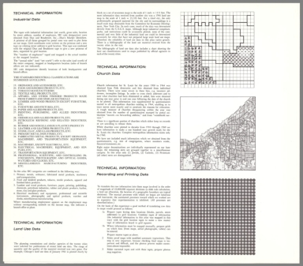
Urban Atlas: 20 American Cities

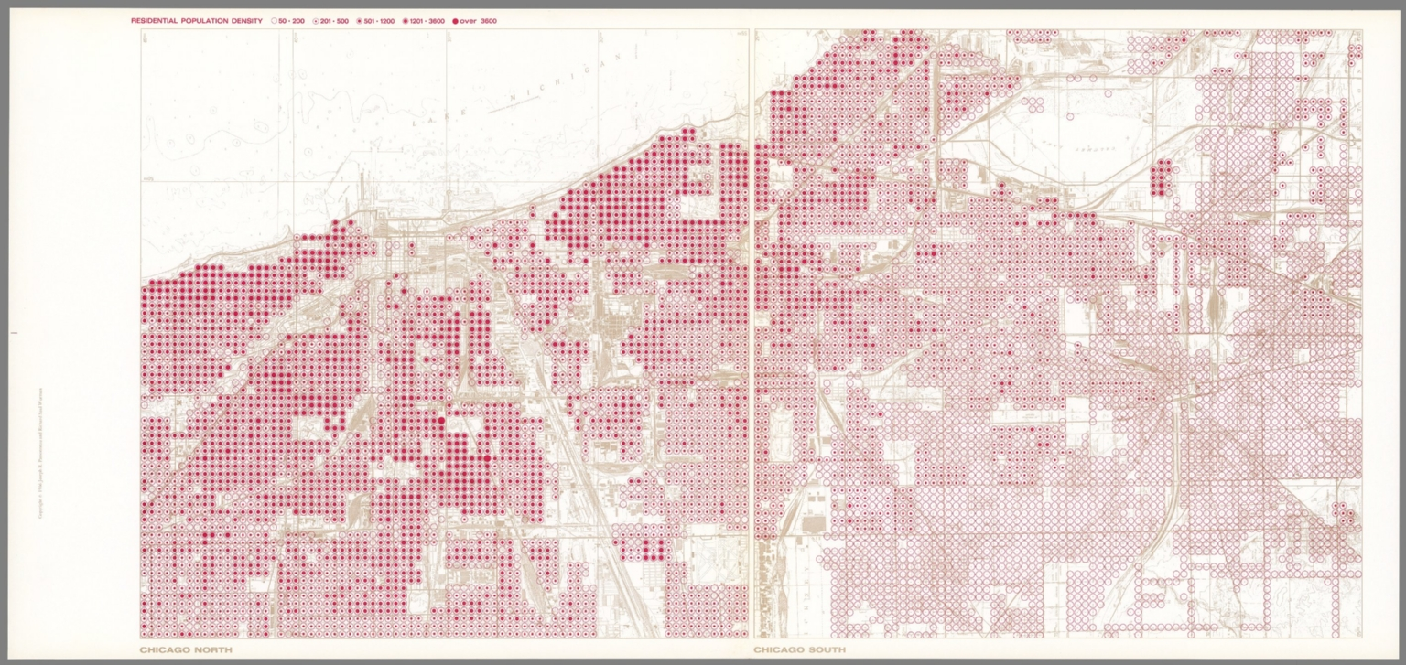

Chicago North; Chicago South. Residential Population Density. 1966, City Atlas

Kontaktní osoba:
Lenka Thomayer Opatrná
asistentka děkana FDULS ZČU
lopatrna@fdu.zcu.cz
377 636 719
www.fdu.zcu.cz
www.wurman.com

